視覚障害のある人の日常生活の工夫と疑似体験
−食事体験を中心に−

金沢 真理（東京都盲人福祉協会）

１．はじめに
ある日、突然、視覚を失ってしまったら……。それまで、日常生活の中で何気なくできていたことが、急にとても困難になってしまうことがあります。では、視覚に障害のある人は、日常生活をスムーズにこなすことはできないのでしょうか？ 一人暮らしはできないのでしょうか？ もちろんそんなことはありません。視覚に障害のある人の自立にとって、道具や工夫はとても強い味方になります。たとえ視覚を失っても、道具をうまく使ったり、工夫を凝らしたりすれば、快適な生活をすることができます。道具と工夫は、自力でできることを増やしてくれるだけでなく、「他にもできることがあるかもしれない」という希望を与えてくれます。障害があるためにあきらめていたことが、できるようになった時の喜びは大きいものです。「もし、あなたが突然、視覚障害のある人になったらどうする？」ということを念頭におきながら日常生活のことや「快適に食べる」ということを考えてみましょう。

２ 「工夫」と「道具」
視覚に障害があると、誰もが何でもなくやっていることでも、非常に難しく感じられることがあります。電話を使ったり、家電を操作したりすることに時間がかかり、自分にはできないとあきらめてしまうこともあります。しかし、そこに凸点の印や点字を貼れば、たちまち操作がスムーズになります。人に頼っていたことが自力でできるようになると、「もっとできるかもしれない」という自信につながります。また、家電製品の中にも留守番電話や携帯電話、炊飯ジャーなど、音声ガイド付きのものも発売されています。こういうものは視覚に障害のある人向けに作られたわけではありませんが、視覚に障害のある人にも使いやすいものです。携帯電話の表示が大きいものや音声で読み上げる機能は、はじめは高齢者向けのものでした。ところが、視覚に障害のある人にとっても使いやすいものだとわかり、その意見が反映され、１年後には改良機種が発売されました（http://www.nttdocomo.co.jp/p_s/f/f671is.html）。このように、視覚に障害のある人専用のものでなくても、生活を快適にするツールはいくらでもみつけることができます。
図１ 視覚障害の人にも使いやすい携帯電話（http://www.nttdocomo.co.jp/p_s/f/f671is.html）

２．１ 様々な「工夫」
プッシュホンや電卓の数字の「５」の上に、小さな突起がついているのをご存知ですか？ こんな小さな凸点があることに気づかずにいる人も多いかもしれません。実は、これは、視覚障害のある人には、大変、役立つ目印なのです。「５」の位置がわかれば、そこを中心にして、他の数字を指先でとても簡単に探せるようになります。また、宅配業者によっては、不在票に点字が書かれていたり、用紙の左右に二つの三角の切れ込みが入っているものもあります。この切れ込みは、この宅配業者が、視覚障害のある人にも不在票だということを、触っただけで知ってもらおうと工夫をしたものです。一方、ユーザー自身も工夫を凝らしています。パソコンなどのキーボードにも、よく使用するキーやミスタッチの多いキーに凸点を貼って、タイピングしやすくしている人もいます。また、視覚を活用できる人の中には、爪を切るのに困難を感じていた人が、黒い紙に指を乗せたら、うまく切れるようになったと喜んでいる場合もあります。これは、紙の黒と指の肌色のコントラストを付けることで、視覚を活用しやすく工夫したものです。このように、触覚や色のコントラストを利用した、ほんのちょっとした工夫が、思いがけないほど生活をスムーズにしてくれることがあります。

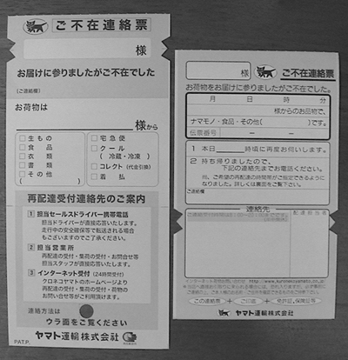
図２ 宅配業者の不在票（切れ込みのあるもの）

２．２ 個々のニーズに合った「道具」
視覚障害のある人といっても、まったく見えない人もいれば、ある程度、視覚活用できる人もいます。また生まれながらの人もいれば、成人してからの人もいます。近年は、成人してからの中途視覚障害の人の割合が増えているため、点字を活用できる人は増えていかないのが現状です（http://www.mhlw.go.jp/houdou/2002/04/h0411-2.html）。そのため、「視覚障害のある人への配慮は点字」というだけでは不十分です。たとえば視覚に障害のある人は、時間をどうやって知るのでしょうか？ 人によって、音声が出る時計や触覚でわかる時計を選んで使っています（http://www.gandom-aids.co.jp/seiko1.htm）。また、自分で料理をしたいと思った時、火が怖い人は、火が怖くなくなるまで、我慢して練習しなければならないのでしょうか？ それよりは、火を使わない電子レンジや電磁調理器を利用することで、安心して料理ができるようになった方がいい人もいるでしょう。また、視覚に障害のある人でも、ガスレンジを安全に使いこなしている人もたくさんいます。このように生活環境や習慣も、人によって様々です。したがって、その人の障害の程度や生活の仕方に最も合った道具を選ぶことが重要です。

図３ 触読式、音声式腕時計の例（http://www.gandom-aids.co.jp/seiko1.htm）

３ 「快適に食べる」とは
日常生活を考えた時、食生活はもっとも大切な時間の一つです。中途視覚障害の人にとっては火が怖かったり、家族からも「火だけは使って欲しくない」と言われることがよくあります。そういう場合には、安全に楽しく調理ができる電子レンジや電磁調理器を使って、毎日のお惣菜やオヤツ作りを推奨しています。また、目分量が困難なので、一定量出る液体調味料入れなどの道具を使いながら作る工夫をしています（http://www.gandom-aids.co.jp/sajikagen.ht）。作るコツや工夫もありますが、おいしく食べるにもコツや工夫が必要です。視覚障害のある人の「快適に食べる」ということを考えてみましょう。
３．１ 「おいしく食べる」ために
食事を作らない人はいても、食事をしない人はいないはずです。せっかく食べるのなら楽しくおいしく食べたいものです。あなたが、楽しく食事をしていたとします。突然、停電になったらどうしますか？ 食事をするのをあきらめますか？
３．２ 「見ない」で食べるコツ！
視覚に障害があると、食べにくいものがあります。中にはうまく食べられないので、外食はしないという人もいます。「食べにくい」と言われているものの一つに、つゆにつけて食べるおそばがあります。おそばをうまく食べるコツをご紹介しましょう。まず、そば猪口をテーブルに乗せたまま、片手でそば猪口の縁の周りを横から握り込みます。おそばを怖がらず真上に高々と持ち上げます。そこから握り込んだそば猪口の上まで平行移動してつゆに向けてゆっくり真下へ下ろします。握り込んだ手に先端がちょっとでも触れたら軌道修正します。念のため、そば猪口におそばが入ったら、そっとお箸で一回転すればほとんどおそばがこぼれることなくそば猪口に入ります。そば猪口を大きくするのも、食べやすくする方法の一つです。食べにくいものはまだまだたくさんあります。生クリームたっぷりのケーキを一口大に切って口元に持っていくのも難しいものです。ケーキの周りにセロハンが付いているのに気づかなかったら…。
３．３ 「見やすくする」工夫！
視覚障害といっても様々なケースがあるとお話しました。視覚がなんとか利用できる人にとって「快適に食べる」ためにどんな工夫があるか考えてみましょう。ご飯を食べる時、白いお茶碗に白いご飯が入っているのではよくわかりませんが、黒いお茶碗に白いご飯が入っていたらどうでしょう。ご飯の盛られた分量もわかりますし、ご飯粒も確認できて食べ残しがなくなり、おいしく食事ができるようになったと言う人もいます。これは、お茶碗とご飯の色のコントラストがハッキリして、わかりやすくなった例です。また、コーヒーや紅茶はどうでしょう。黒いカップを使っては、入っているかどうかわからないけど、白いカップを使えばどれくらい入ったかわかると言う人もいます。このように、ちょっと食器を変えるだけで、ぐっと食べやすくできるのです。

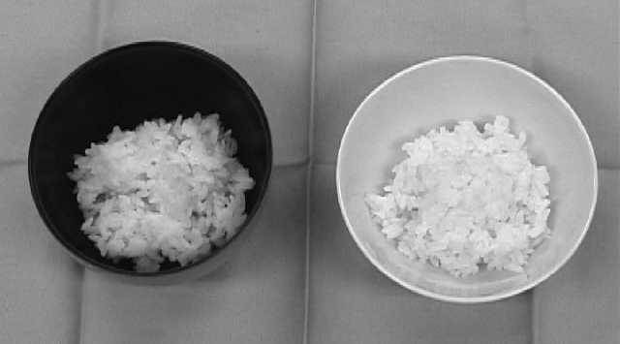
図４ お茶碗の色とご飯とのコントラスト

４ 「快適に食べる」ための支援
おいしいものをよりおいしく食べるには、好きなものを好きな時に食べたいものです。でも、どこに何がどれくらいあるのかわからなければ、選ぶこともできません。そこに新鮮なお刺身があっても、お醤油がどこにあるかわからなかったら困ります。間違ってわさびを食べてしまっては、お刺身の味を楽しむどころではなくなってしまいます。また、どこに何があるかわからなければ、口にするまで自分が何を食べようとしているかわかりません。大きさも分からず、食材を見ないで上手に口に入れるのは、案外難しいものです。想像より長いものだと、なかなか先端が口に入らず、ほっぺたに……などということにもなりかねません。
視覚に障害のある人に、「食べてみればわかるでしょう」と言う人がいますが、どんなにすばらしいお弁当があったとしても、おかずのつもりでデザートが口に入ってしまったら、それだけで食事は台無しだと思いませんか？どこに何があるか、食べられないものが入っていないか、調味料の量は適切か等を説明したり、時に手伝ったりすることは、視覚に障害のある人がものをおいしく食べるために必要な支援です。ただ、注意して欲しいことがあります。たとえば、その人がマヨネーズが苦手だと知らずにかけてしまったり、ほんの少しでいいソースをたくさんかけてしまったり……。これでは「快適に食べる」支援にはなりません。どうして欲しいのか、相手に必ずきく必要があります。

表１ 日常生活用具の主要な取扱店

５ おわりに
「道具」や「工夫」そのものが大切なのではありません。障害の程度や、生活の形態は多様なので、それぞれに合った道具を選び、工夫を凝らしながら生活の改善を図っていくことが大切です。また、「道具」や「工夫」だけでは快適な生活を送ることはできません。適切な支援も不可欠です。適切な支援をするためには、障害に対する理解が必要です。疑似体験は障害への理解を深め、「適切な支援をするにはどうしたらいいのか」ということを考えるきっかけになります。単に「食べる」のではなく、その人が食べたいものを食べやすくしたり、おいしく食べられるようにしたりすることが大切です。「快適に食べる」ためにはどんな支援が適切なのか考えてみましょう。ここに挙げたものは、ほんの一部ですが、少しは視覚に障害のある人の日常生活のことを考える参考になったでしょうか。

